ESTRUCTURA DE LOS FOLDERS DE PROYECTO SAP EN AWS S3
link a carpeta "SAP" que contiene todos los archivos: https://virtualtours3d.s3.eu-west-1.amazonaws.com/SAP/
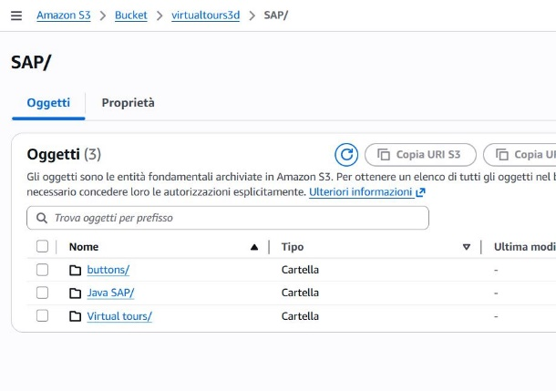

link a carpeta "Java SAP" que contiene los dos files JS : https://virtualtours3d.s3.eu-west-1.amazonaws.com/SAP/Java+SAP/
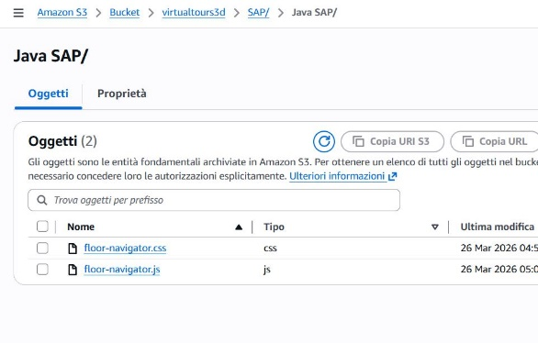

link a carpeta "Virtual Tours" que contiene los assets de cada tours: https://virtualtours3d.s3.eu-west-1.amazonaws.com/SAP/Virtual+tours/
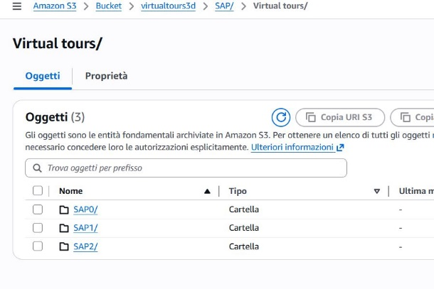

link a carpeta "SAP 0" que contiene los assets del GF+Dist : https://virtualtours3d.s3.eu-west-1.amazonaws.com/SAP/Virtual+tours/SAP0/
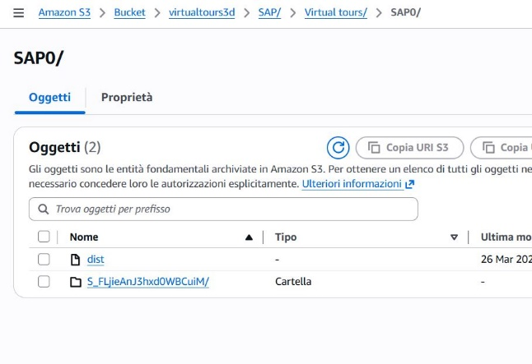

link a carpeta "SAP 0/dist" que contiene el “dist” de esa planta: https://virtualtours3d.s3.eu-west-1.amazonaws.com/SAP/Virtual+tours/SAP0/dist

link a carpeta "SAP 0" que contiene todos los assets del tour GF: https://virtualtours3d.s3.eu-west-1.amazonaws.com/SAP/Virtual+tours/SAP0/S_FLjieAnJ3hxd0WBCuiM/
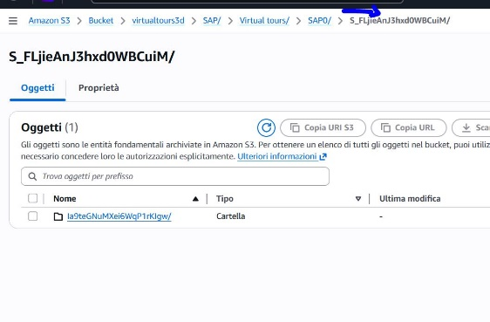

dentro a la carpeta pincipal de los assets hay esta carpeta con todos los assets: https://virtualtours3d.s3.eu-west-1.amazonaws.com/SAP/Virtual+tours/SAP0/S_FLjieAnJ3hxd0WBCuiM/Ia9teGNuMXei6WqP1rKIgw/
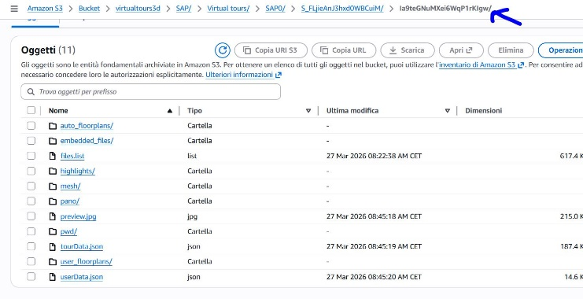

Como te dije para generar el link de cada virtual tour me dicieron hacerlo como ejemplo de abajo…notaras que me hacen escribir las dos carpetas que contienen nel virtual tour; antes la inferior, despues la primaria. No me preguntes porque. Tambien me dicieron de no cambiar nombres a las carpetas (vì que en un file de JS del tour estaàn escritas asì..serà por eso). Al cliente solo debemos demostrale como hacer, luego el se buscarà la vida en su servidor.
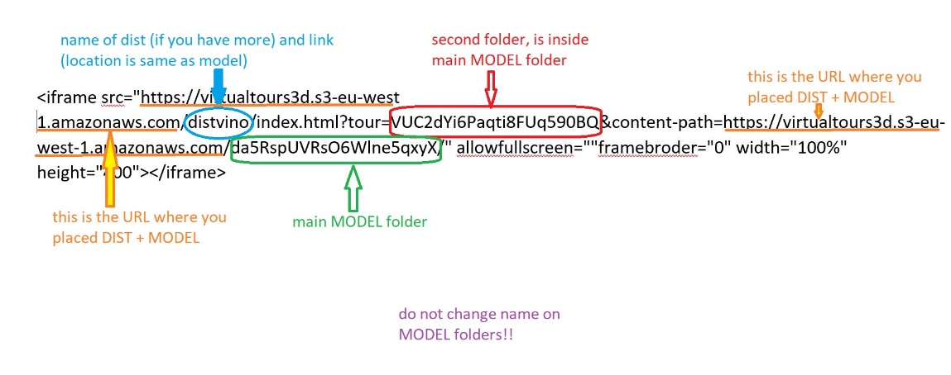
Quizas tu puedes encontrar otra manera, màs simple, de hacer ese link

